Πάτρα, 15/02/15

**4o Φεστιβάλ Γερμανόφωνου Κινηματογράφου**

**στο Αρχαιολογικό Μουσείο Πατρών**

Οι εκπαιδευτικοί Γερμανικής Γλώσσας στην Πάτρα και ο Ελληνογερμανικός σύνδεσμος νομού Αχαΐας διοργανώνουν για τέταρτη χρονιά **Φεστιβάλ ΓερμανόφωνουΚινηματογράφου** **στην Πάτρα,** **από την Τρίτη 29 έως την Κυριακή 03 Απριλίου 2016**. Το Φεστιβάλ θα λάβει χώρα **στο αμφιθέατρο του Αρχαιολογικού Μουσείου Πατρών** με τη στήριξη των τμημάτων πολιτιστικών θεμάτων των Διευθύνσεων Πρωτοβάθμιας και Δευτεροβάθμιας Εκπαίδευσης νομού Αχαΐας.

Οι προβολές των ταινιών είναι με ελληνικούς υπότιτλους και η είσοδος θα είναι ελεύθερη.

Το Φεστιβάλ διοργανώνεται σε συνεργασία **με το εργαστήρι υποτιτλισμού εκπαιδευτικών Γερμανικής Γλώσσας** και **την εφορεία αρχαιοτήτων Αχαΐας.**

Προγραμματίζουμε για τους μαθητές μας την προβολή 5 γερμανικών ταινιών που ανταποκρίνονται στα ενδιαφέροντά τους:

**Πρόγραμμα για το Δημοτικό**

Τρίτη 29 Μαρτίου:

9.15-11.00: **Ο Βίκυ σε μεγάλο ταξίδι** για τις τάξεις Γ’-ΣΤ’

11. 30- 13.20: **Ανατολικός Άνεμος** για την ΣΤ’

Τετάρτη 30 Μαρτίου:

09.00- 11.00: **Το πολύ μεγάλο όνειρο** για την ΣΤ’

11.20-13.20: **Τομ Σώγιερ** για τη ΣΤ’

Πέμπτη 31 Μαρτίου:

9.15-10.45: **Οι κροκόδειλοι των προαστείων 2** για τις τάξεις E’-ΣΤ’

11.10- 13.10: **Το πολύ μεγάλο όνειρο**  για την ΣΤ’

Παρασκευή 1 Απριλίου:

9.15-10.45: **Οι κροκόδειλοι των προαστείων 2** για τις τάξεις E’-ΣΤ’

11. 15- 13.10: **Ανατολικός Άνεμος** για την ΣΤ’

**Πρόγραμμα για το Γυμνάσιο**

Τρίτη 29 Μαρτίου

9.15-11.00: **Ο Βίκυ σε μεγάλο ταξίδι** για την Α΄Γυμνασίου

11. 30- 13.20: **Ανατολικός Άνεμος** για όλες τις τάξεις

Τετάρτη 30 Μαρτίου

09.00- 11.00: **Το πολύ μεγάλο όνειρο** για όλες οι τάξεις

11.20-13.20: **Τομ Σώγιερ** για όλες τις τάξεις

Πέμπτη 31 Μαρτίου

9.15-10.45: **Οι κροκόδειλοι των προαστείων 2** ( Α’ και Β’ Γυμνασίου)

11.10- 13.10: **Το πολύ μεγάλο όνειρο**

Παρασκευή 1 Απριλίου:

9.15-10.45: **Οι κροκόδειλοι των προαστείων 2**

11. 15- 13.10: **Ανατολικός Άνεμος**

**Για κρατήσεις σχολείων** επικοινωνήστε στον αριθμό: **693 693 7046**

Υπεύθυνη επικοινωνίας: Γεωργούλια Ηλιάνα (εκπαιδευτικός ΠΕ07)

**Υπουργείο Πολιτισμού και Αθλητισμού**

**Εφορεία Αρχαιοτήτων Αχαΐας**



***Ακολουθεί περιγραφή των ταινιών***

### *Περιγραφή των ταινιών*

**Ο Βίκυ σε μεγάλο ταξίδι** **(Wickie auf großer Fahrt)** Γερμανία 2011

**Ο Βίκη, στην προσπάθειά του να αποδείξει στον πατέρα του την αξία του, συναντά την Σβένια και μαζί μπλέκουν σε μια περιπέτεια με δράση και πολύ γέλιο…**

**Βασισμένο στην σκανδιναβική μυθολογία με πλούσια περιπέτεια και δράση που κρατά σε αγωνία τα παιδιά.**



<https://www.youtube.com/watch?v=6CMiTRiUhBo>

**Το πολύ μεγάλο όνειρο (der ganz große Traum**) Γερμανία 2012

΄Ενας νεαρός δάσκαλος Αγγλικών διορίζεται στο συντηρητικό Μπράουνσβαϊγκ. Εκεί προσπαθεί να φέρει σε επαφή τους μαθητές του με ένα νέο άθλημα που γεννήθηκε στην Αγγλία. Το ποδόσφαιρο κερδίζει τη αγάπη των αγοριών, όχι όμως και των υπολοίπων εκπαιδευτικών. Μια ταινία που διδάσκει το ομαδικό πνεύμα και τις αρετές που προβάλλονται μέσα από το ποδόσφαιρο.

[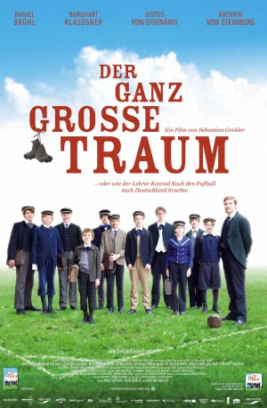](http://www.cinepallas.gr/images/german_fest/grosse_traum.jpg)

[**https://www.youtube.com/watch?v=TfFiPZ9UfYo**](https://www.youtube.com/watch?v=TfFiPZ9UfYo)

**Οι κροκόδειλοι των προαστίων 2 (Die Vorstadtkrokodile 2)**

**Γερμανία 2010 (90’) -περιπέτεια- Σκηνοθεσία: Christian Ditter Παίζουν: Nick Romeo Reimann, Fabian Halbig, Leonie Katarina Tepe, Manuel Steitz**

Το δεύτερο μέρος της νεανικής περιπέτειας σε σκηνοθεσία και σενάριο Christian Ditter: Ο Ελβις συλλαμβάνεται και κλείνεται σε ίδρυμα επειδή έγραφε στους τοίχους. Η παρέα αποτελείται πλέον από επτά παιδιά τα οποία εγκαθίστανται σε ένα παλιό ορυχείο. Εκεί δε θα ζήσουν ανενόχλητα καθώς οι γονείς των Κροκοδείλων έχουν άλλα σχέδια…

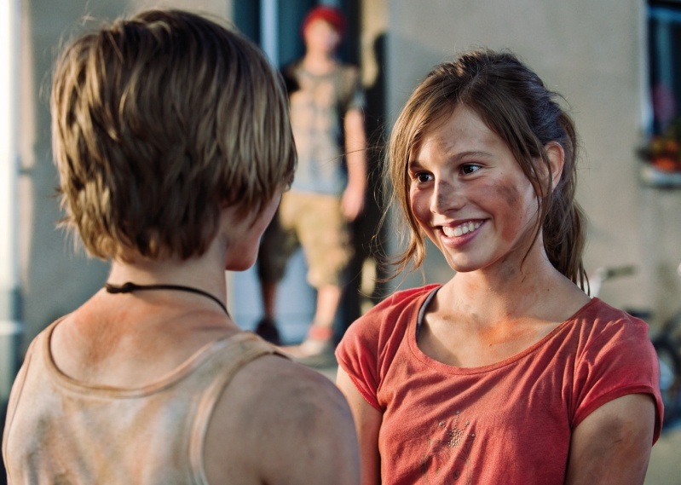

[**https://www.youtube.com/watch?v=Kg-qXfK17BM**](https://www.youtube.com/watch?v=Kg-qXfK17BM)

**Τομ Σώγιερ (**[**Tom Sawyer**](https://www.youtube.com/watch?v=F799z-hNETU)**)**

**Γερμανία 2011 (109') Σκηνοθεσία: Hermine Huntgeburth Παίζουν: Louis Hofmann, Leon Seidel, Heike Makatsch** Βασισμένη στο έργο του Μαρκ Τουαίην

Ο Τομ Σώγιερ σκαρφίζεται συνεχώς σκανδαλιές και περνά την ώρα του με τον κολλητό του, τον Χακ Φιν. Η θεία του Πόλυ θέλει όμως να τον μεγαλώσει με άλλες αρχές.

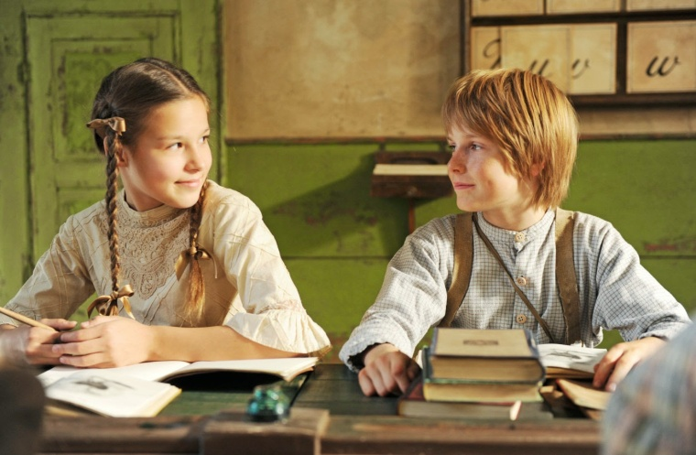

[**https://www.youtube.com/watch?v=F799z-hNETU**](https://www.youtube.com/watch?v=F799z-hNETU)

**Ανατολικός Άνεμος (**[**Ostwind**](https://www.youtube.com/watch?v=kT87yitThtU)**)**

**Γερμανία 2013 (105') Σκηνοθεσία: Katja von Garnier Παίζουν: Hanna Binke, Marvin Linke**  
Η Μίκα δεν τα καταφέρνει με το σχολείο και το καλοκαίρι οι γονείς της τη στέλνουν στο αγρόκτημα της γιαγιάς της. Εκεί θα γνωρίσει έναν καινούργιο φίλο με τέσσερα πόδια και θα προσπαθήσει να τον σώσει.



[**https://www.youtube.com/watch?v=kT87yitThtU**](https://www.youtube.com/watch?v=kT87yitThtU)

**Το Φεστιβάλ Θα κλείσει με 2 ταινίες για μεγάλους, το Σάββατο 2 Απριλίου και την Κυριακή 3 Απριλίου. Οι προβολές και αυτών των ταινιών θα είναι ΔΩΡΕΑΝ.**

***Βραδινές προβολές***

**Σάββατο 2 Απριλίου, στις 19.30**

**Oh boy (**[**Oh boy**](https://www.youtube.com/watch?v=OHrZtRt5EKc)**)**

**Γερμανία, 2012 (83’) Σκηνοθεσία: Jan Ole Gerster -Κομεντί- Παίζουν: Tom Schilling, Katharina Schüttler, Justus von Dohnányi**  
O Νίκο πλησιάζει τα 30 και πρόσφατα αποφάσισε να εγκαταλείψει τις σπουδές του. Ζει για τη στιγμή ενώ οι έννοιες και οι υποχρεώσεις τον αφήνουν αδιάφορο. Ο χρόνος περνάει γρήγορα, με τον ίδιο να περιπλανιέται άσκοπα στο Βερολίνο και να θαυμάζει τους ανθρώπους γύρω του. Ωστόσο, το μόνο που χρειάζεται ο Νίκο είναι απλώς ένας καφές!

**Βραβείο Γερμανικού Κινηματογράφου 2013: χρυσό**



[**https://www.youtube.com/watch?v=e9By3IQrzfM**](https://www.youtube.com/watch?v=e9By3IQrzfM)

**Κυριακή 3 Απριλίου, στις 19.30**

**Δυο ζωές (**[**Zwei Leben**](https://www.youtube.com/watch?v=m4RPLLTpahM)**)**

Γερμανία/Νορβηγία 2012 (97’) Σκηνοθεσία: Georg Maas, Judith Kaufmann - Δράμα - Παίζουν: Juliane Köhler, Liv Ullmann, Sven Nordin  
Σε ένα χωριό κοντά στο Μπέργκεν της Νορβηγίας ζει η μυστηριώδης Κατρίνε η οποία αναγκάζεται να ζει δυο ζωές με την οικογένειά της αλλά και με το σκοτεινό παρελθόν της. Όλα αλλάζουν όταν έρχονται στο φως τα στοιχεία που παρουσιάζει ο δικηγόρος στο Διεθνές Δικαστήριο Ανθρωπίνων Δικαιωμάτων σχετικά με τα παιδιά της ναζιστικής κατοχής που μεγάλωσαν στο ίδρυμα Lebensborn.

**Υποψ. για Όσκαρ Καλύτερης Ξενόγλωσσης Ταινίας 2014**



[**https://www.youtube.com/watch?v=kdc_FLZ2O6E**](https://www.youtube.com/watch?v=kdc_FLZ2O6E)



**Διευθύνσεις Πρωτοβάθμιας και Δευτεροβάθμιας Εκπαίδευσης Αχαΐας**

**Υπουργείο Πολιτισμού και Αθλητισμού**

**Εφορεία Αρχαιοτήτων Αχαΐας**